网站风格 https://www.palantir.com 黑白风格

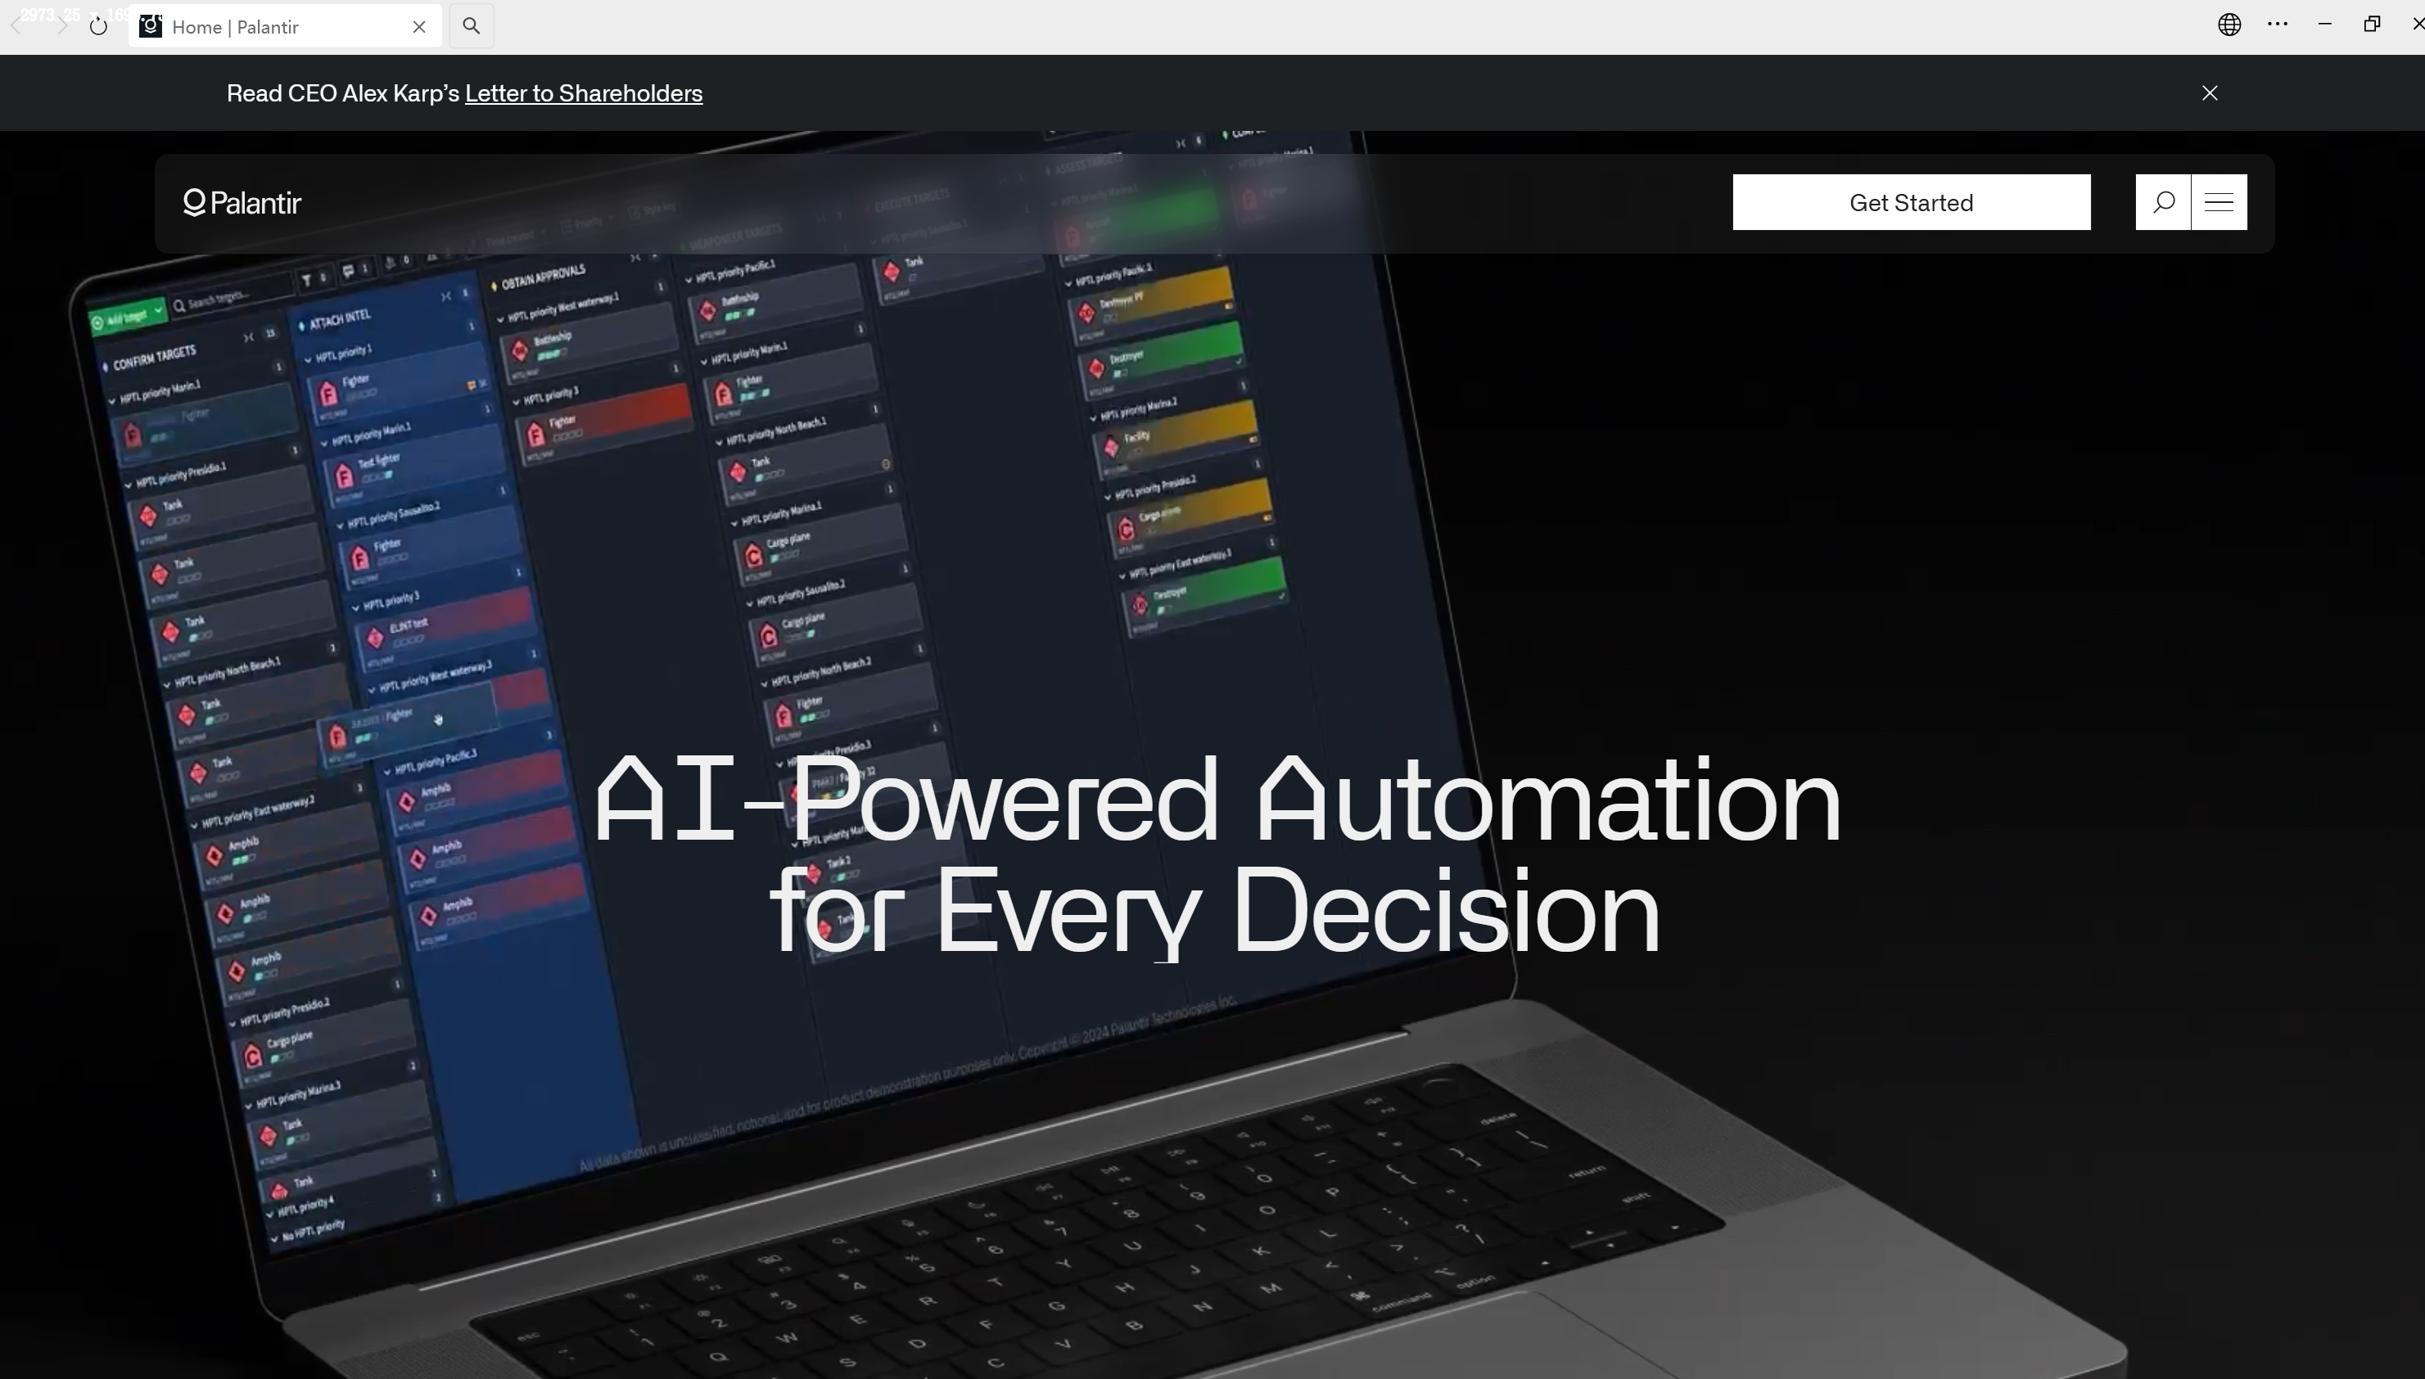

网页整体内容架构 （中文）
1.首页（总览与定位）
│── 行业定位：BMS、电池包、教学设备整体解决方案
│── 宣传口号/核心优势：安全、可靠、可扩展、可教学验证
│── 主要模块入口
├── BMS 产品
├── 电池包集成
├── 教学设备
├── 解决方案
├── 资源中心

2.产品与解决方案
│── BMS 产品
│ ├── 单体监测模块
│ ├── 主控板 / 采样板
│ ├── 通讯接口（CAN、RS485、以太网）
│ └── 功能展示（均衡管理、SOC/SOH 估算、热管理等）
│
│── 电池包集成
│ ├── 电芯选型与成组
│ ├── 模块化设计
│ ├── 热管理设计（液冷 / 风冷）
│ └── 安全防护（过充、过放、短路、防爆）
│
│── 教学设备
├── BMS 开发教学实验箱
├── 电池包实验台
├── 软件平台（BMS 仿真、参数配置）
└── 教学案例与课程配套（面向高校/科研院所）
3.技术支持与课程资源
│── 技术资料简介
│── 基础课程：电池基础、BMS 基本原理
│── 高阶课程：BMS 算法开发、电池健康管理
└── 实践课程：教学设备实验、项目案例
4.行业应用与案例
│── 新能源汽车
│── 储能系统
│── 工业 / 通信备用电源
└── 高校 / 职业教育案例展示
5.关于我们
│── 企业介绍、团队介绍
│── 研发能力、实验室展示
└── Contact Us （Email 表单提交）
英文版本 EN Edition

Dropdown Structure

1. Home

Overview & Positioning

Core Advantages

Quick Access: BMS Products / Battery Pack / Training Systems / Resource Center

2. Products & Solutions

BMS Products

Cell Monitoring Modules

Master Control Units / Sampling Boards

Communication Interfaces (CAN, RS485, Ethernet)

Core Functions (Balancing, SOC/SOH Estimation, Thermal Management)

Battery Pack Integration

Cell Selection & Configuration

Modular Design

Thermal Management (Liquid Cooling / Air Cooling)

Safety Protection (Overcharge, Overdischarge, Short-Circuit, Explosion-Proof)

Educational Equipment

BMS Development & Training Kits

Battery Pack Training Benches

Software Platforms (BMS Simulation, Parameter Configuration)

Teaching Cases & Curriculum Resources

3. Technical Resources

Technical Documentation

Fundamental Courses (Battery Basics, Principles of BMS)

Advanced Courses (Algorithm Development, Battery Health Management)

Practical Courses (Hands-on Experiments, Project Case Studies)

4. Applications

New Energy Vehicles

Energy Storage Systems

Industrial & Telecom Backup Power

Higher Education & Vocational Training

5. About Us

Company Profile & Team

R&D Capabilities & Labs

Contact Us (Email Submission Form)

Contact us 内容

Hi Solancing. My name is...
First name*
Last name*

I work for...*Company Name

I need help with...*Project description

Please contact me at...*Email address

For more information on our privacy practices and how we are committed to protecting and respecting your privacy, please review our Privacy Policy.

